
责任编辑：田碧凯
电 话：86-010-58303547
传 真：86-010-58303388
编辑邮箱：tainbk@chinaccm.com
地址：北京市朝阳区高碑店盛世龙源12号楼（邮编：100022）

2017.12.07

苯酚市场周报目录
一、苯酚周报 3
1、苯酚国际市场 3
2、苯酚国内市场 4
2.1、本周苯酚生产厂家出厂价格 4
2.2、本周苯酚区域价格 4
2.3、高桥石化苯酚价格走势图 4
2.4、苯酚华东市场价格走势图 4
3、苯酚行情分析及后市展望 4
4、2017年10月苯酚进出口数据 4
二、丙酮周报 3
1、丙酮国际市场 3
2、丙酮国内市场 4
2.1、本周丙酮生产厂家出厂价格 4
2.2、本周丙酮区域价格 4
2.3、高桥石化丙酮价格走势图 4
2.4、丙酮华东市场价格走势图 4
3、丙酮行情分析及后市展望 4
4、2017年10月丙酮进出口数据 4

一、苯酚周报

1、苯酚国际市场
日期 | 产品名称 | 国家/地区 | 价格类型 | 最低价 | 最高价 | 均价涨跌 | 价格单位
2017/12/5 | 苯酚 | 东南亚 | CFR | 1199 | 1201 | 70 | 美元/吨
2017/12/5 | 苯酚 | 中国 | CFR | 1224 | 1226 | 90 | 美元/吨
2017/12/5 | 苯酚 | 美国东海岸 | 美国东海岸出罐 | 1322 | 1344 | 149 | 美元/吨
2017/12/5 | 苯酚 | 美湾 | FOB | 1145 | 1167 | 148 | 美元/吨
2017/12/5 | 苯酚 | 西北欧 | FD | 1092 | 1096 | -21 | 美元/吨
2017/12/5 | 苯酚 | 鹿特丹 | FOB | 1215 | 1219 | -30 | 美元/吨

2、苯酚国内市场

2.1、本周苯酚生产厂家出厂价格
产品名称 | 生产厂家 | 天津石化 | 燕山石化 | 蓝星哈尔滨 | 高桥石化 | 吉林石化
苯酚 | 2017/12/4 | 9600 | 9600 | 9600 | 9600 | 9400
苯酚 | 2017/12/5 | 9600 | 9600 | 9600 | 9600 | 9400
苯酚 | 2017/12/6 | 9600 | 9600 | 9600 | 9600 | 9400
苯酚 | 2017/12/7 | 10000 | 10000 | 10000 | 10000 | 9400
苯酚 | 2017/12/8 | 10000 | 10000 | 10000 | 10000 | 9400

2.2、本周苯酚区域价格
产品 | 日期 | 华东地区 | 华北地区 | 华南地区
苯酚 | 11月30日 | 9500-9500 | 9350-9400 | 10000-10300
苯酚 | 12月8日 | 10300-10400 | 10300-10300 | 11000-11000
较上周涨跌 |  | ↑800/900 | ↑950/900 | ↑1000/700

2.3、华东苯酚价格走势图
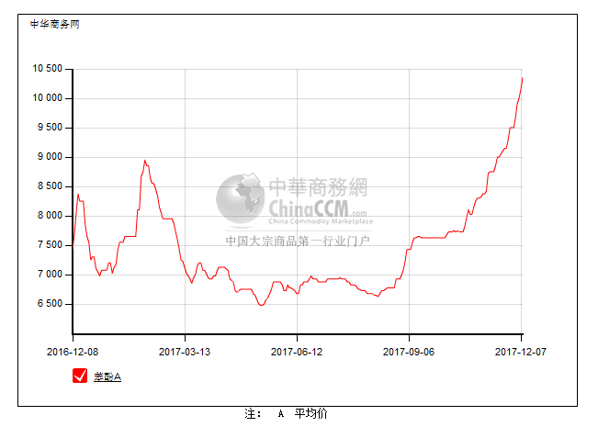

2.4、高桥石化苯酚价格走势图
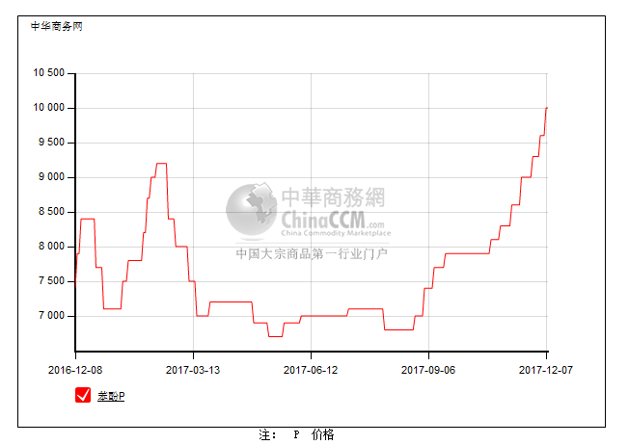

3、苯酚行情分析及后市展望
本周，国内苯酚市场行情稳中上行。原料面坚挺，下游需求尚可，且现货供应偏紧，多重利好提振心态，部分厂家跟进调涨，持货商也顺势积极炒涨，场内低价货源难寻，成交重心上移，高位实单可谈。截止本周末，华北主流参考10300元/吨附近，华东主流参考10350-10400元/吨，华南主流参考11000元/吨。
重点市场行情分述：
华北地区：本周，燕山周边地区苯酚市场持高观望为主，周初因当地下游跟进积极性偏低，价格上推不易，多持稳为主，后期随着燕山石化苯酚报价上调400元/吨至10000元/吨，提振市场信心，商家报盘高挺，不过下游追高谨慎，整体成交不多，截止本周末，当地价格参考10300元/吨附近，实单商谈为主。
华东地区：本周，华东地区苯酚市场行情上涨。原料纯苯、丙烯高挺，下游需求尚可，且苯酚货源偏紧，促使当地炒涨气氛浓厚，持货商挺价销售，交投重心顺势上移。截止本周末，当地部分高位探涨至10350-10400元/吨，实单可谈。
华南地区：本周，华南地区苯酚市场高位持坚，消息面利好，且现货偏紧，当地持货商挺价销售，下游刚需为主，截止本周末，当地工厂报盘价格至11000元/吨，实单成交有限。
后市预测，整体消息面向好，预计短期内国内苯酚市场或延续上行态势。

4、2017年10月苯酚进出口数据分析
苯酚 | 月份 | 进口数量(千克） | 进口美元 | 出口数量(千克） | 出口美元
2017 | 9 | 40,351,144 | 33,584,878 | 4,075,874 | 3,537,722
2017 | 10 | 26,563,999 | 24,682,509 | 1,963,998 | 1,772,606
环比涨跌(%) |  | -0.34 | -0.26 | -0.52 | -0.49

二、丙酮周报

1、丙酮国际市场
日期 | 产品名称 | 国家/地区 | 价格类型 | 最低价 | 最高价 | 均价涨跌 | 价格单位
2017/12/5 | 丙酮 | 鹿特丹 | FOB | 832 | 836 | -21 | 美元/吨
2017/12/5 | 丙酮 | 西北欧 | FD | 768 | 772 | -15 | 美元/吨
2017/12/5 | 丙酮 | 美湾 | FOB | 981 | 1003 | 0 | 美元/吨
2017/12/5 | 丙酮 | 中国 | CFR | 724 | 726 | 25 | 美元/吨
2017/12/5 | 丙酮 | 东南亚 | CFR | 779 | 781 | 25 | 美元/吨

2、丙酮国内市场

2.1、本周丙酮生产厂家出厂价
产品名称 | 生产厂家 | 燕山石化 | 蓝星哈尔滨 | 高桥石化 | 吉林石化 | 天津石化
丙酮 | 2017/12/4 | 6100 | 6500 | 6100 | - | 6100
丙酮 | 2017/12/5 | 6100 | 6500 | 6100 | - | 6100
丙酮 | 2017/12/6 | 6100 | 6500 | 6100 | - | 6100
丙酮 | 2017/12/7 | 6500 | 6800 | 6500 | - | 6500
丙酮 | 2017/12/8 | 6500 | 6900 | 6500 | - | 6500

2.2、本周丙酮区域价格
产品 | 日期 | 华东地区 | 华北地区 | 华南地区
丙酮 | 11月30日 | 6100-6150 | 5950-5950 | 7000-7200
丙酮 | 12月8日 | 6700-6750 | 6500-6600 | 7400-7500
较上周涨跌 |  | ↑600 | ↑550/650 | ↑400/300

2.3、江苏丙酮价格走势图
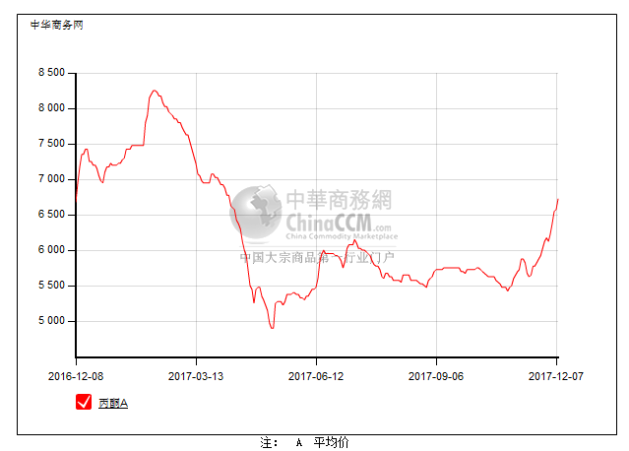

2.4、高桥石化丙酮市场价格走势图
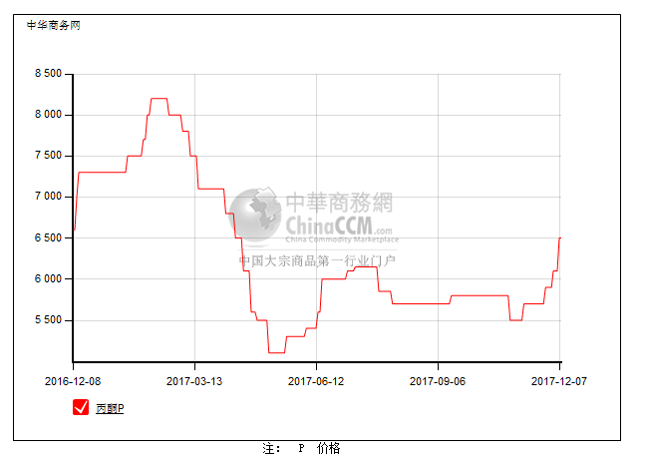

3、丙酮行情分析及后市展望
本周，国内丙酮市场重心走高，成交情况一般。周初市场挺价情绪浓厚，持货商信心较好，报盘推涨，不过下游依旧刚需且追高谨慎。中后期，高位成交逐渐出现，加之工厂价格纷纷调涨，且场内货源依然偏紧持续支撑，多重利好下，商家报盘不断推涨，成交重心上移，不过部分下游追高更显谨慎，高位实单不多，但低价也难寻。截止本周末，华北主流参考6500-6600元/吨，华东主流参考6700元/吨之上，华南主流参考7400-7500元/吨附近。
重点市场行情分述：
华北地区：本周，燕山周边丙酮市场重心走高，周前期，虽然其他地区价格多在推涨，但当地成交平平，价格上行受限，后期随着工厂价格纷纷调涨，且暂不放量，贸易商低价惜售，整体报盘走高，重心上移。截止本周末，当地价格参考6500-6600元/吨。
华东地区：本周，华东地区丙酮市场重心上扬，场内现货依然偏紧，下游厂家正常采购，带动商家报盘积极推涨，成交重心上移，截止本周末，当地主流报盘多在6700元/吨之上，成交一般。
华南地区：本周，华南丙酮市场行情高位整理，当地零星低价货源消化完毕，场内整体现货供应紧张，持货商低价惜售，截止本周末，当地价格参考在7400-7500元/吨附近。
后市预测，短期内货源仍短缺，低价惜售心态仍将浓厚，预计丙酮后市或维持坚挺走势。

4、2017年10月丙酮进出口数据分析
丙酮 | 月份 | 进口数量(千克） | 进口美元 | 出口数量(千克） | 出口美元
2017 | 9 | 53,995,354 | 36,744,795 | 2,017,168 | 1,376,985
2017 | 10 | 34,027,183 | 23,147,551 | 28,217 | 31,715
环比涨跌(%) |  | -0.37 | -0.37 | -0.99 | -0.98

